|  |
| --- |
| 모바일앱프로그래밍1 프로젝트 제안서 |

|  |  |  |  |
| --- | --- | --- | --- |
| **과제명** | 차량 경고등 - 깜빡깜빡 | | |
| **담당교수** | 정기숙 | **소속** | 컴퓨터학부 |
| **참여인원** | (총 03명) 학부생 3명 | | |
| **수행기간** | 2019.11.15.∼12.20. | | |
| **추진배경** | | | |
| * 운전 중에 가끔씩 차량 경고등이 들어오는 경우가 있다. * 대부분 경고등의 명칭과 대처 방법에 대해 알고 있는 경우가 드물다. * 어떤 keyword로 검색해야할지 막막하다. | | | |
| **목표 및 내용** | | | |
| * 차량 경고등이 점등되었을 경우 이 경고등의 명칭과 대처 방안등을 손쉽게 알아 낼 수 있는 앱 제작 * 경고등의 종류 구분하기 위해서 openCV 활용 * 카메라로 경고등을 촬영하기만 하면 그에 따른 명칭과 대처방안 등을 보여준다. * GPS 기술을 탑재하여 본인과 가장 가까운 정비소의 위치를 실시간으로 보여준다. * 전국 정비소위치를 공공데이터로 받아와서 활용한다. | | | |
| **기대효과** | | | |
| * 운전 도중 나타난 경고등에도 당황하지 않고 빠르면서 간편하게 대처 할 수 있다. | | | |

**1. 과제 목적 및 필요성**

자동차를 운전하다보면 누구나 계기판의 영문모를 경고등이 뜨는것을 경험한 적이 있을 것이다. 그렇지만 자동차 관련 직종에 전문적으로 종사하거나 많은 관심이 있지 않는 한 일반적인 운전자가 그 많은 경고등의 의미를 파악하기란 쉽지 않다.

계기판에 떠 있는 경고등을 인터넷으로 검색하려고 해도 막상 그 이름을 알지 못하면 검색조차도 쉽지가 않다. 예를 들면 엔진 경고등이 계기판에 뜨고 이것의 명칭을 몰랐다고 가정한다면 어떤 키워드로 검색해야 할 지 막막하다. 다행히 엔진 경고등은 주전자 모양과 매우 흡사하고 꽤나 자주 발생하는 경고등이다 보니 구글 검색창에 '계기판 주전자 '라고 만 입력해도 자동 검색기능이 필터링 되면서 이 경고등이 무엇인지에 관한 결과가 검색된다. 하지만 다른 경고등은 그것의 형태만으로 검색하기란 쉽지 않고 비효율적이다.

그래서 우리는 자동차 계기판 경고등이 떴을 경우 사용자가 휴대폰으로 그 경고등을 촬영하기만 하면 자동으로 이 경고등의 명칭과 내용을 알려주고 문제가 되는 부분이 무엇인지, 어떻게 대처해야 해야 하는지에 대한 설명을 한눈에 볼 수 있을 뿐만 아니라, 현재 위치에서 가장 가까운 정비소를 찾아주는 기능까지 제공하는 앱을 만들고자 한다.

**2. 과제 내용 및 추진 방법**

* 역할

구본우 : 전체적인 UI design + Opencv 담당

안태건: 공공 데이터 api 와 Refactoring 담당

장보옥 : GPS 기능 + 세부 design 담당

* 개략적인 앱 흐름도 및 전체적인 UI

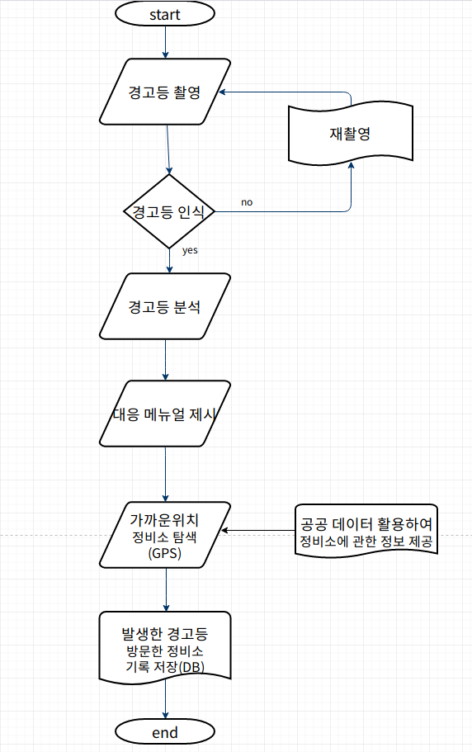

**<그림 1.앱 흐름도>**

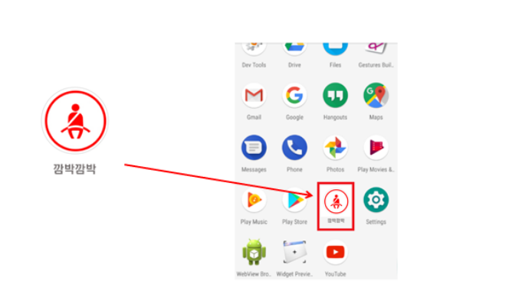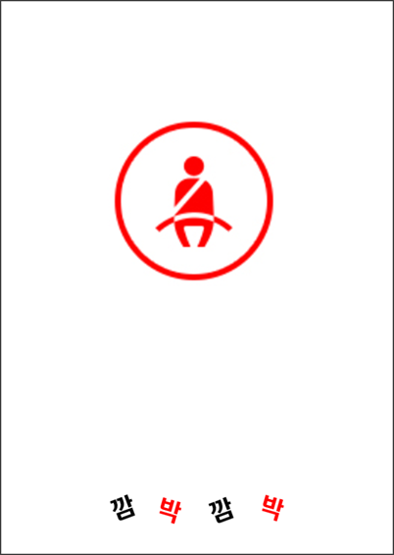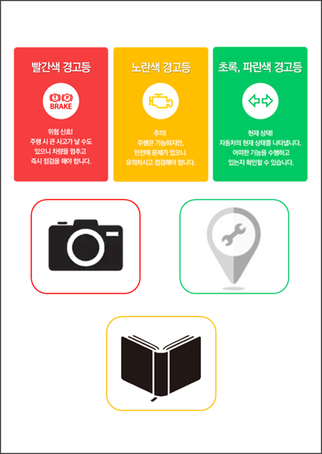

**<그림 2. 앱 디자인>**

**3. 과제 추진 일정**

|  |  |
| --- | --- |
| **일자** | **내용** |
| 11 / 15 (금) | 브레인 스토밍(가주제) |
| 11 / 18 (월) | 주제 변경 및 제안서 작성 |
| 11 / 20 (수) | 제안서 제출 |
| 11 / 22(금)~ | 개발 시작 |
| 11 / 29 (금) | 중간 발표 |
| ~12 / 10 (화) | 개발 완료 |
| ~12 / 19 (목) | 테스트 , 수정 및 Refactoring |
| 12 / 20 (금) | 최종 발표 |

**4. 기대효과**

* 의미를 모르는 경고등의 정보를 제공해 발생할 수 있는 자동차의 결함이나 사고를 미연에 방지할 수 있다.

**5. 참여인력(세부)**

|  |  |  |  |  |  |
| --- | --- | --- | --- | --- | --- |
| 담당교수 | 소속 | 컴퓨터학부 | | 성명 | 정기숙 |
| 과  제  참  여  학  생 | 소속(학과) | 학위과정  (성별) | 학번 | 성명 | 담당업무 |
| 컴퓨터학부 | 학사과정(남) | 2014105057 | 안태건 | 개발 |
| 컴퓨터학부 | 학사과정(남) | 2014117006 | 구본우 | 개발 |
| 컴퓨터학부 | 학사과정(남) | 2014105079 | 장보옥 | 개발 |